**МИНОБРНАУКИ РОССИИ**

ФЕДЕРАЛЬНОЕ ГОСУДАРСТВЕННОЕ БЮДЖЕТНОЕ ОБРАЗОВАТЕЛЬНОЕ УЧРЕЖДЕНИЕ

ВЫСШЕГО ОБРАЗОВАНИЯ

**«БЕЛГОРОДСКИЙ ГОСУДАРСТВЕННЫЙ**

**ТЕХНОЛОГИЧЕСКИЙ УНИВЕРСИТЕТ им. В.Г.ШУХОВА»**

**(БГТУ им. В.Г. Шухова)**

Кафедра программного обеспечения вычислительной техники и автоматизированных систем

дисциплина: Дискретная математика

Лабораторная работа №4.1

тема: «Маршруты»

|  |  |
| --- | --- |
|  | Выполнил: ст. группы ПВ-21  Щербаков Дмитрий Максимович  Проверил: Рязанов Ю.Д. |

Белгород

2018

**Цель занятия**: изучить основные понятия теории графов, способы задания графов, научиться программно реализовывать алгоритмы получения и анализа маршрутов в графах.

**Задания**

1. Представить графы G1 и G2 (см.”Варианты заданий”, п.а) матрицей смежности, матрицей инцидентности, диаграммой.

2. Определить, являются ли последовательности вершин (см. ”Варианты заданий”, п.б) маршрутом, цепью, простой цепью, циклом, простым циклом в графах G1 и G2 (см.”Варианты заданий”, п.а).

3. Написать программу, определяющую, является ли заданная последовательность вершин (см. ”Варианты заданий”, п.б) маршрутом, цепью, простой цепью, циклом, простым циклом в графах G1 и G2 (см.”Варианты заданий”, п.а).

4. Написать программу, получающую все маршруты заданной длины, выходящие из заданной вершины. Использовать программу для получения всех маршрутов заданной длины в графах G1 и G2 (см.”Варианты заданий”, п.а).

5. Написать программу, определяющую количество маршрутов заданной длины между каждой парой вершин графа. Использовать программу для определения количества маршрутов заданной длины между каждой парой вершин в графах G1 и G2 (см.”Варианты заданий”, п.а).

6. Написать программу, определяющую все маршруты заданной длины между заданной парой вершин графа. Использовать программу для определения всех маршрутов заданной длины между заданной парой вершин в графах G1 и G2 (см.”Варианты заданий”, п.а).

7. Написать программу, получающую все простые максимальные цепи, выходящие из заданной вершины графа. Использовать программу для получения всех простые максимальных цепей, выходящих из заданной вершины в графах G1 и G2 (см.”Варианты заданий”, п.а).

**Вариант 16**

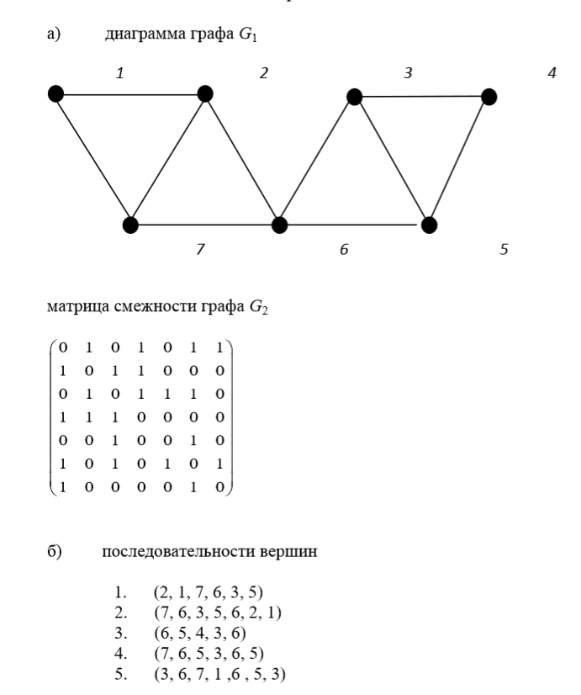

**1.** Представить графы G1 и G2 матрицей смежности, матрицей инцидентности, диаграммой.

**G1**

Диаграмма:

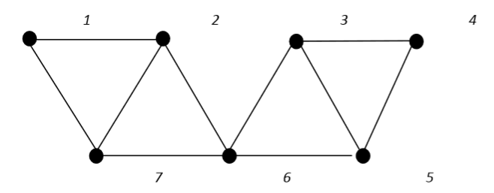

Матрица смежности:

|  |  |  |  |  |  |  |
| --- | --- | --- | --- | --- | --- | --- |
| 0 | 1 | 0 | 0 | 0 | 0 | 1 |
| 1 | 0 | 0 | 0 | 0 | 1 | 1 |
| 0 | 0 | 0 | 1 | 1 | 1 | 0 |
| 0 | 0 | 1 | 0 | 1 | 0 | 0 |
| 0 | 0 | 1 | 1 | 0 | 1 | 0 |
| 0 | 1 | 1 | 0 | 1 | 0 | 1 |
| 1 | 1 | 0 | 0 | 0 | 1 | 0 |

Матрица инцидентности:

|  |  |  |  |  |  |  |  |  |  |
| --- | --- | --- | --- | --- | --- | --- | --- | --- | --- |
| 1 | 1 | 0 | 0 | 0 | 0 | 0 | 0 | 0 | 0 |
| 1 | 0 | 1 | 0 | 0 | 0 | 0 | 1 | 0 | 0 |
| 0 | 0 | 0 | 0 | 1 | 1 | 1 | 0 | 0 | 0 |
| 0 | 0 | 0 | 0 | 0 | 0 | 1 | 0 | 0 | 1 |
| 0 | 0 | 0 | 0 | 0 | 1 | 0 | 0 | 1 | 1 |
| 0 | 0 | 1 | 1 | 1 | 0 | 0 | 0 | 1 | 0 |
| 0 | 1 | 0 | 1 | 0 | 0 | 0 | 1 | 0 | 0 |

G2

Диаграмма:

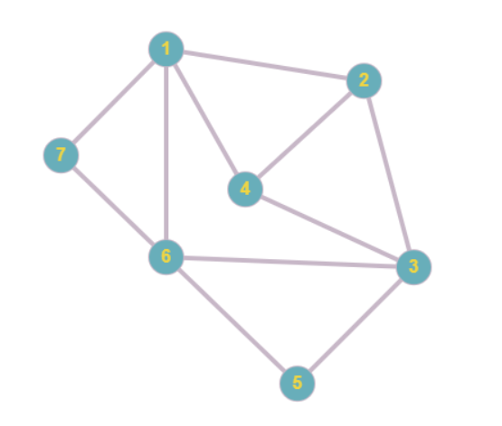

Матрица смежности:

|  |  |  |  |  |  |  |
| --- | --- | --- | --- | --- | --- | --- |
| 0 | 1 | 0 | 1 | 0 | 1 | 1 |
| 1 | 0 | 1 | 1 | 0 | 0 | 0 |
| 0 | 1 | 0 | 1 | 1 | 1 | 0 |
| 1 | 1 | 1 | 0 | 0 | 0 | 0 |
| 0 | 0 | 1 | 0 | 0 | 1 | 0 |
| 1 | 0 | 1 | 0 | 1 | 0 | 1 |
| 1 | 0 | 0 | 0 | 0 | 1 | 0 |

Матрица инцидентности:

|  |  |  |  |  |  |  |  |  |  |  |
| --- | --- | --- | --- | --- | --- | --- | --- | --- | --- | --- |
| 1 | 1 | 1 | 1 | 0 | 0 | 0 | 0 | 0 | 0 | 0 |
| 1 | 0 | 0 | 0 | 1 | 1 | 0 | 0 | 0 | 0 | 0 |
| 0 | 0 | 0 | 0 | 1 | 0 | 1 | 1 | 1 | 0 | 0 |
| 0 | 1 | 0 | 0 | 0 | 1 | 1 | 0 | 0 | 0 | 0 |
| 0 | 0 | 0 | 0 | 0 | 0 | 0 | 1 | 0 | 1 | 0 |
| 0 | 0 | 1 | 0 | 0 | 0 | 0 | 0 | 1 | 1 | 1 |
| 0 | 0 | 0 | 1 | 0 | 0 | 0 | 0 | 0 | 0 | 1 |

**2.** Определить, являются ли последовательности вершин (см. ”Варианты заданий”, п.б) маршрутом, цепью, простой цепью, циклом, простым циклом в графах G1 и G2 (см.”Варианты заданий”, п.а).

1. (2, 1, 7, 6, 3, 5)

Для G1: маршрут, цепь, простая цепь

Для G2: маршрут, цепь, простая цепь

1. (7, 6, 3, 5, 6, 2, 1)

Для G1: маршрут

Для G2: не является маршрутом

1. (6, 5, 4, 3, 6)

Для G1: маршрут, цикл, цепь

Для G2: не является маршрутом

1. (7, 6, 5, 3, 6, 5)

Для G1: маршрут

Для G2: маршрут

1. (3, 6, 7, 1 ,6 , 5, 3)

Для G1: не является маршрутом

Для G2: маршрут

**3.** Написать программу, определяющую, является ли заданная последовательность вершин (см. ”Варианты заданий”, п.б) маршрутом, цепью, простой цепью, циклом, простым циклом в графах G1 и G2 (см.”Варианты заданий”, п.а).

#define N 15

int n;// Длинна последовательности

int m;// Мощность квадратной матрицы смежности графа

int * init_posl(int);

int ** init_graf(int);

int is_marshrut(int *, int **);

int is_cep(int *);

int is_easy_cep(int *);

int is_easy_cikl(int *);

int is_cikl(int *);

int main() {

SetConsoleCP(1251);

SetConsoleOutputCP(1251);

int *a; // массив последовательности

int **graf; // Матрица графа

printf("\nВведите длинну последовательности: ");

scanf("%d", &n);

a = init_posl(n);

printf("\nВведите мощность множества элементов графа: ");

scanf("%d", &m);

graf = init_graf(m);

if (is_marshrut(a, graf)) {

printf("\n Данная последовательность для данного графа является маршрутом!");

if (is_cep(a)) {

printf("\n Данная последовательность для данного графа является цепью!");

if (is_easy_cep(a))

printf("\n Данная последовательность для данного графа является простой цепью!");

if (is_easy_cikl(a))

printf("\n Данная последовательность для данного графа является простым циклом!");

}

else {

printf("\n Данная последовательность для данного графа не является цепью, а значит и пр. цепью и пр. циклом!");

}

if (is_cikl(a))

printf("\n Данная последовательность для данного графа является циклом!");

}

else {

printf("\n Данная последовательность для данного графа не является маршрутом! Следовательно и ничем больше.");

}

return 0;

}

// Является ли данная последовательность pos маршрутом для графа graf

int is_marshrut(int *pos, int **graf) {

int flag = 1, i = 0;

while (flag && (i < (n - 1))) {

if ( (graf[pos[i] - 1][pos[i + 1] - 1]) == 0)

flag = 0;

i++;

}

return flag;

}

// Является ли данная последовательность pos цепью для графа graf

int is_cep(int *pos) {

int a[N] = {0};// Логическое множество для ребер

int i = 0;

int flag = 1;

while (flag && (i < (n - 1))) {

if (a[pos[i]] == pos[i + 1]) {

flag = 0;

}

a[pos[i]] = pos[i + 1];

i++;

}

return flag;

}

// Является ли данная последовательность pos простой цепью для графа graf

int is_easy_cep(int *pos) {

int i;

int *a;

int flag = 1;

a = (int*)malloc((m+1) * sizeof(int));

for (i = 0; i < (m + 1); i++) {

a[i] = 0;

}

i = 0;

while (flag && i < (n - 1)) {

if (a[pos[i]] == 1)

flag = 0;

a[pos[i]] = 1;

i++;

}

return flag;

}

// Является ли данная последовательность pos циклом для графа graf

int is_cikl(int *pos) {

if (pos[0] == pos[n - 1]) {

return 1;

}

return 0;

}

int is_easy_cikl(int *pos) {

if (pos[0] == pos[n - 1]) {

int i;

int *a;

int flag = 1;

a = (int*)malloc((m) * sizeof(int));

for (i = 1; i < m; i++) {

a[i] = 0;

}

i = 0;

while (flag && i < (n - 1)) {

if (a[pos[i]] == 1)

flag = 0;

a[pos[i]] = 1;

i++;

}

return flag;

}

return 0;

}

//Инициализация графа а ввиде матрицы смежности n*n

int ** init_graf(int n) {

int i, j;

int **a;

// Выделение памяти под указатели на строки

a = (int**)malloc(n * sizeof(int*));

printf("\nВведите граф ввиде матрицы смежности %d: \n", n);

// Ввод элементов графа

for (i = 0; i < n; i++){

// Выделение памяти под хранение строк

a[i] = (int*)malloc(n * sizeof(int));

for (j = 0; j < n; j++){

scanf("%d", &a[i][j]);

}

}

return a;

}

int * init_posl(int n) {

int i;

int *a;

// Выделение памяти

a = (int*)malloc(n * sizeof(int));

printf("\nВведите последовательность длинны %d: ", n);

// Ввод элементов последовательности

for (i = 0; i < n; i++){

scanf("%d", &a[i]);

}

return a;

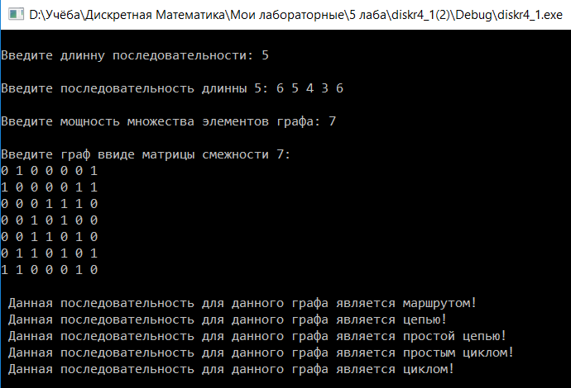}

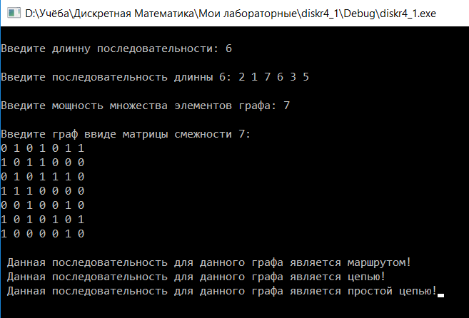

4. Написать программу, получающую все маршруты заданной длины, выходящие из заданной вершины. Использовать программу для получения всех маршрутов заданной длины в графах G1 и G2 (см.”Варианты заданий”, п.а).

#define N 15

int *a; // массив маршрута

int l;// Длинна маршрута

int n;// Мощность квадратной матрицы смежности графа

int **graf; // Матрица графа

int * init_posl(int);

int ** init_graf(int);

void output_marsh(int *);

void marshruti(int );

int main() {

SetConsoleCP(1251);

SetConsoleOutputCP(1251);

printf("\nВведите длинну маршрута: ");

scanf("%d", &l);

a = init_posl((l+1));

printf("\nВведите мощность множества элементов графа: ");

scanf("%d", &n);

graf = init_graf(n);

printf("\nВведите вершину для которой необходимо найти маршруты: ");

scanf("%d", &a[0]);

marshruti(1);

getchar();

getchar();

getchar();

return 0;

}

void marshruti(int i) {

int x;

for (x = 1; x <= n; x++) {

if ((graf[a[i - 1]][x] == 1) && (x != a[i - 1])) {

a[i] = x;

if (i == l)

output_marsh(a);

else

marshruti(i + 1);

}

}

return;

}

void output_marsh(int *a) {

int i;

for (i = 0; i < (l + 1); i++)

printf("%d ", (a[i]));

printf("\n");

}

//Инициализация графа а ввиде матрицы смежности n*n

int ** init_graf(int n) {

int i, j;

int **a;

// Выделение памяти под указатели на строки

a = (int**)malloc((n + 1) * sizeof(int*));

printf("\nВведите граф ввиде матрицы смежности %d: \n", n);

// Ввод элементов графа

for (i = 1; i <= n; i++){

// Выделение памяти под хранение строк

a[i] = (int*)malloc((n + 1) * sizeof(int));

for (j = 1; j <= n; j++){

scanf("%d", &a[i][j]);

}

}

return a;

}

int * init_posl(int n) {

int i;

int *a;

// Выделение памяти

a = (int*)malloc(n * sizeof(int));

return a;

}

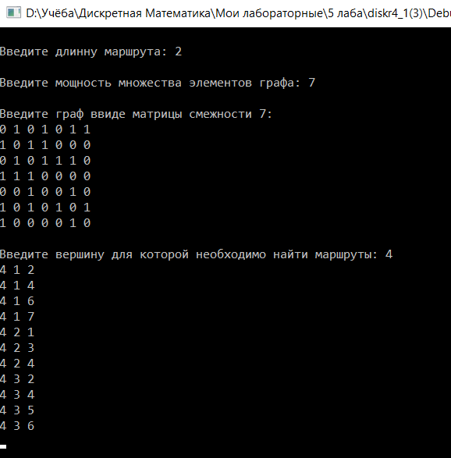

5. Написать программу, определяющую количество маршрутов заданной длины между каждой парой вершин графа. Использовать программу для определения количества маршрутов заданной длины между каждой парой вершин в графах G1 и G2 (см.”Варианты заданий”, п.а).

#define _CRT_SECURE_NO_WARNINGS

#include "pch.h"

#include <iostream>

#include "windows.h"

#include "stdio.h"

#define N 15

int *a; // массив маршрута

int **r;

int l;// Длинна маршрута

int n;// Мощность квадратной матрицы смежности графа

int **graf; // Матрица графа

int * init_posl(int);

int ** init_graf(int);

void marshruti(int );

int main() {

int i, j;

printf("\nВведите длинну маршрута: ");

scanf("%d", &l);

a = init_posl((l+1));

printf("\nВведите мощность множества элементов графа: ");

scanf("%d", &n);

graf = init_graf(n);

r = (int**)malloc((n + 1) * sizeof(int*));

// Ввод элементов графа

for (i = 1; i <= n; i++) {

// Выделение памяти под хранение строк

r[i] = (int*)malloc((n + 1) * sizeof(int));

for (j = 1; j <= n; j++) {

r[i][j] = 0;

}

}

int v = 1;

while (v <= n) {

a[0] = v;

marshruti(1);

v++;

}

j = 1;

for (i = (j + 1); i <= (n - 1); i++) {

for (j = 1; j <= n; j++) {

printf("Между вершинами %d и %d - %d маршрутов.\n", i, j, r[i][j]);

}

}

return 0;

}

void marshruti(int i) {

int x;

for (x = 1; x <= n; x++) {

if ((graf[a[i - 1]][x] == 1) && (x != a[i - 1])) {

a[i] = x;

if (i == l){

r[a[0]][a[l]]++;

}

else

marshruti(i + 1);

}

}

return;

}

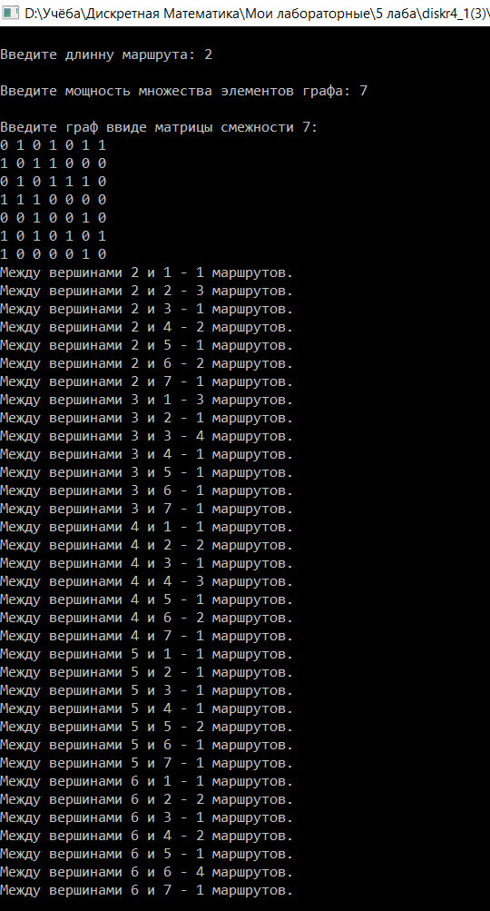

6. Написать программу, определяющую все маршруты заданной длины между заданной парой вершин графа. Использовать программу для определения всех маршрутов заданной длины между заданной парой вершин в графах G1 и G2 (см.”Варианты заданий”, п.а).

int *a; // массив маршрута

int l;// Длинна маршрута

int n;// Мощность квадратной матрицы смежности графа

int **graf; // Матрица графа

int * init_posl(int);

int ** init_graf(int);

void output_marsh(int *);

void marshruti(int);

int main() {

SetConsoleCP(1251);

SetConsoleOutputCP(1251);

printf("\nВведите длинну маршрута: ");

scanf("%d", &l);

a = init_posl((l + 1));

printf("\nВведите мощность множества элементов графа: ");

scanf("%d", &n);

graf = init_graf(n);

printf("\nВведите 2 вершины между которыми необходимо найти маршруты: ");

scanf("%d %d", &a[0], &a[l]);

marshruti(1);

getchar();

getchar();

getchar();

return 0;

}

void marshruti(int i) {

int x;

for (x = 1; x <= n; x++) {

if ((graf[a[i - 1]][x] == 1) && (x != a[i - 1]) && (x != a[l])) {

a[i] = x;

if (i == (l - 1)) {

if (graf[a[i]][a[l]] == 1)

output_marsh(a);

}

else

marshruti(i + 1);

}

}

return;

}

void output_marsh(int *a) {

int i;

for (i = 0; i < (l + 1); i++)

printf("%d ", (a[i]));

printf("\n");

}

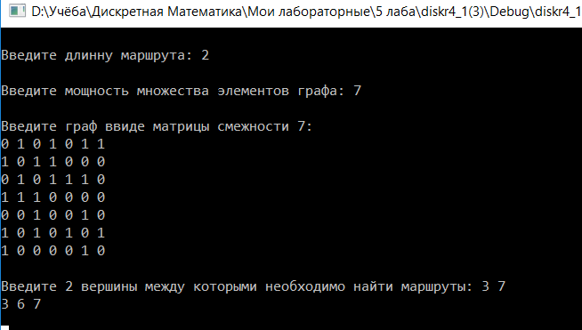

7. Написать программу, получающую все простые максимальные цепи, выходящие из заданной вершины графа. Использовать программу для получения всех простые максимальных цепей, выходящих из заданной вершины в графах G1 и G2 (см.”Варианты заданий”, п.а).

int *log_v;

int *a; // массив маршрута

int n;// Мощность квадратной матрицы смежности графа

int **graf; // Матрица графа

int * init_posl(int);

int ** init_graf(int);

void output_marsh(int *);

void all_max_easy_cepi(int);

int find_in_cep(int, int *);

int main() {

SetConsoleCP(1251);

SetConsoleOutputCP(1251);

printf("\nВведите мощность множества элементов графа: ");

scanf("%d", &n);

graf = init_graf(n);

int i;

a = init_posl((n));

for (i = 0; i < n; i++)

a[i] = 0;

printf("\nВведите вершину для которой необходимо найти все простые максимальные цепи: ");

scanf("%d", &a[0]);

log_v = init_posl((n + 1));

for (i = 0; i <= n; i++)

log_v[i] = 0;

log_v[a[0]] = 1;

all_max_easy_cepi(1);

getchar();

getchar();

getchar();

return 0;

}

int find_in_cep(int a, int *log_v) {

for (int i = 1; i <= n; i++) {

if ((graf[a][i] == 1) && (i != a) && (log_v[i] == 0))

return 1;

}

return 0;

}

void all_max_easy_cepi(int i) {

int x;

for (x = 1; x <= n; x++) {

if ((graf[a[i - 1]][x] == 1) && (x != a[i - 1]) && (log_v[x] == 0)) {

a[i] = x;

if ( !(find_in_cep(a[i], log_v)) )

output_marsh(a);

else {

log_v[x] = 1;

all_max_easy_cepi(i + 1);

log_v[x] = 0;

}

}

}

return;

}

void output_marsh(int *a) {

int i = 0;

while (a[i] > 0) {

printf("%d ", a[i]);

i++;

}

printf("\n");

}

